Estudo Exploratório sobre o perfil dos estudantes de Ciências Contábeis – UFBA

Resumo
Este trabalho busca identificar o perfil dos estudantes de Ciências Contábeis da Universidade Federal da Bahia cursando, atualmente, pelo menos o quarto período. Partindo da premissa de que os estudantes, por estarem em um curso das Ciências Sociais Aplicadas, se identifiquem mais com disciplinas referentes às humanidades e tenham de certa forma, aversão às disciplinas das Ciências Exatas. Quanto a essa aversão, procurou-se avaliar o porquê dela, caso exista. Se é proveniente de questões relativas à escolha profissional, de fatores presentes ainda no Ensino Médio, se a fatores da Universidade, como o professor ou técnicas de ensino. Compunha ainda a análise do perfil a origem acadêmica do estudante, os fatores que ele considerou na escolha do atual curso e questões pessoais ainda que ele não precisasse se identificar. A amostra desse estudo foi composta por respostas de um questionário aplicado a sessenta e um alunos do curso de Ciências Contábeis, no qual havia questões referentes ao perfil do estudante. Para análise dos dados foi feito um tabulamento estatístico das respostas. Os resultados corroboram o fato de os alunos se identificarem mais com matérias das humanidades apesar de se identificarem também com a matéria de matemática. Quanto à aversão às disciplinas das Ciências Exatas, durante o curso da graduação, ficou comprovado que ele não existe para a maioria dos respondentes.

Palavras-chave: perfil, estudantes, contabilidade.

- Introdução

O mundo globalizado além de estimular a extrema concorrência entre os agentes econômicos amplia o arcabouço das informações e o acesso a elas. Os agentes, buscando a inserção e compreensão nesse mundo, se deparam com um conjunto de dados de diferentes áreas do conhecimento aparentemente sem sentido. É com certo grau de abstração e utilizando dessas áreas que se pode tirar conclusões e absorver com nível crítico o que os dados transmitem. Como é o caso, nesse contexto, dos estudantes das Ciências Contábeis, que utilizam instrumentais matemáticos apesar de estudarem Ciências Sociais.
O foco central desse artigo é sobre o perfil dos estudantes dessa que é uma ciência social, mas apresenta, no decorrer do seu currículo, disciplinas de outras ciências, como matemática e estatística, alvo de um aparente desgosto por parte dos alunos. Descobrir o perfil dos estudantes, futuros profissionais das Ciências Contábeis, o porquê da escolha desse curso e quais variáveis eles usaram para escolher, bem como a percepção que eles têm de duas matérias importantes, porém aparentemente detestáveis, que são matemática e estatística.
A metodologia utilizada compreendeu de uma fase a Coleta de Dados que foi dividida em um passo: Aplicação do Questionário. Constava, nele, questões referentes à percepção que o aluno tem das matérias e dos fatores anteriores a faculdade, que implicam no seu aprendizado, bem como avaliação que ele faz dos docentes de maneira geral. No questionário aplicado buscou-se identificar: se existe sobrecarga do tempo ocupado excessivamente com cursos ou trabalho; se o método de ensino, se as ferramentas utilizadas pelos professores de matemática foram eficazes, se as expectativas em relação ao curso, criadas ainda no ensino básico, não foram realizadas; se a falta de dedicação às matérias foram responsáveis pelo desempenho negativo dos estudantes frente a essas disciplinas, caso ele tenha ocorrido. Isso para saber se o perfil do estudante de Ciências Contábeis, enquadrado tradicionalmente como aluno avesso a matemática e estatística, é de fato desse perfil e porquê. A identificação do entrevistado se limitou à idade, sexo e curso, visando ao sigilo pessoal. Questões relacionadas à etnia ou classe social também foram propositalmente omitidas para evitar uma estigmatização. No segundo passo, Análise dos Dados, foi feito o tabulamento estatístico das respostas e a interpretação dos resultados obtidos.

- Fundamentação Teórica

Não é recente que os alunos, tanto no nível básico de ensino como na universidade têm certa ojeriza com a disciplina de matemática. Fatores como o ensino, estrutura da escola e afinidades pessoais são decisivos para um bom ou um mau relacionamento dos estudantes com a disciplina. Como foi constatado por Bessa (2004) em pesquisa com alunos da rede básica particular e pública do Rio de Janeiro, o desempenho dos alunos é muito influenciado pelos professores. Se estes trabalham desmotivados, não orientam pedagogicamente e não têm condições dignas de trabalho, os alunos terão dificuldades em progredir intelectualmente dentro do arcabouço matemático. Se o ensino é feito em um ambiente desmotivante e enfadonho a percepção sobre a matéria será a mesma. Do mesmo modo, se o professor não adequar o ensino à aplicação prática e à vida os alunos terão o mesmo valor negativo da matéria. A metodologia de ensino muitas vezes limitada às salas de aula e aos antigos sistemas pedagógicos impossibilita o pleno aprendizado.
Apesar desse cenário, medidas vêm sendo tomadas, ainda que pontuais, buscando uma nova direção no ensino para mudá-lo. Massagardi (2006) buscou uma nova metodologia de ensino. Aliou arte e matemática na busca de um ambiente mais próximo ao aluno. Desenvolveu um ensino de conceitos clássicos como “O número de ouro” no qual utilizava obras de arte de artistas renomados como Michelangelo. Os resultados foram satisfatórios e os alunos passaram a ter prazer em estudar matemática e ainda penetrar no mundo da arte. A proximidade entre os dois ramos do conhecimento, apesar de tão antagônicos, serve para esclarecer que a interdisciplinaridade é possível e pode ser feita de forma lúdica agregando valores de diferentes áreas do conhecimento e buscando elementos de ajuda das dificuldades de um no outro. Isso pode ajudar os estudantes universitários de ciências sociais, pouco familiarizados com o instrumental matemático, a superar dificuldades com o uso de medidas simples.
Outra diferente metodologia de ensino que conseguiu bons resultados no Rio Grande do Sul foi das professoras da UNOESC em conjunto com alunas de pedagogia. Para Correa (2004) e Lopes (2004) livros de literatura infantil com conteúdo matemático podem facilitar o aprendizado usando livros impressos ou virtuais. Na literatura há autores, ainda em número diminuto, que escreveram histórias infantis utilizando conceitos matemáticos. Como foi produzido com a linguagem dos alunos, e certa preocupação com a estética tais livros se tornaram atraentes ainda que o conteúdo seja o mesmo e o enfadonho tratado em sala de aula. As pedagogas foram além. Prepararam seus próprios livros e utilizaram em sala de aula durante o estágio obrigatório de todo estudante de licenciatura. A atração e a motivação dos alunos foram fatores decisivos para que fossem criados oito livros no formato Power-Point. A preocupação com o conteúdo foi evidente de forma a privilegiar conceitos básicos e a plena utilização deles pelos personagens e pelos alunos. É claro que a utilização desses livros infantis em um ambiente acadêmico pode causar estranheza por parte de todos até mesmo por uma questão de inadaptabilidade. O importante, contudo, é a nova metodologia a que se preza a utilização desses livros: o uso de alternativas viáveis para ajudar o professor a superar as velhas estruturas de salas de aula “cinzas” e a mera utilização de livros técnicos.
Se o ambiente da sala de aula for um empecilho no aprendizado a internet pode ajudar melhorá-lo. A introdução do AVA (ambiente virtual de aprendizado) mediante o uso de computadores é, hoje, o que há de mais moderno no ensino. Apesar da estrutura de professor versus alunos, outras vêm surgindo em função da constante mudança do mundo globalizado e do avanço tecnológico. Uma delas é a internet. Para Gravina e Santarosa (1998) o uso de ambientes informatizados pode contribuir positivamente para o ensino de matemática. O crescente acesso ao computador por parte da população brasileira aliado à necessidade do profissional se familiarizar com ele fizeram com que surgisse a necessidade dos estudantes utilizarem essa ferramenta de forma produtiva. O aprendizado da matemática nesse ambiente além de ajudar o desenvolvimento cognitivo do aluno ainda ajuda a formar cidadãos globalizados aptos a mudanças e capazes de entender e formular conceitos baseados nas múltiplas informações oferecidas. No meio acadêmico é imprescindível o uso do computador. Já a sua utilização como meio de desenvolvimento do cidadão parece esquecido ou sub-utilizado. Pode-se avançar no mesmo sentido e utilizar tais processos na formação dos economistas, administradores e contadores. O ambiente e a metodologia são apenas duas das variáveis que contribuem para o aprendizado. A mais importante talvez seja o professor. Atualmente ele se depara com uma inadequada infra-estrutura e baixos salários. Apesar disso a presença de um bom professor é decisivo para a inclusão dos alunos no aprendizado de modo a diminuir as estatísticas de repetência e evasão escolar. Elas podem até ser provocadas por fatores exógenos à escola. Se, por outro lado, forem iniciadas numa disciplina problemática e sem perspectiva de melhora é de responsabilidade da instituição escola. Para Araújo e Cardoso (2007) o que se tem percebido é que os professores vêm trabalhando com uma estrutura pedagógica que privilegia o resultado. Gera um aluno que até pode gostar da disciplina, mas se vê caracterizado como inapto para ela. A dificuldade de uma pessoa em aprender matemática está vinculada a obstáculos naturais que estiveram presentes em toda a história da humanidade, afinal os conceitos estudados hoje foram desenvolvidos por mentes brilhantes durante séculos. O aprendizado se faz quando o aluno aprende matemática quando consegue atribuir sentido e significado às idéias matemáticas. Para isso o professor tem que criar atividades ricas em significados e que atenda as possibilidades intelectuais do aluno. Pode fazer uso, como dito, de livros de literatura infantil, usar a arte ou um ambiente virtual para o efetivo aprendizado. As diversas alternativas não resolvem problemas pessoais e estruturais, mas solução para isso existe. Já para o processo pedagógico existem múltiplas alternativas todas beneficiando a qualidade do ensino.

- Metodologia da pesquisa

Essa é uma pesquisa é de natureza básica e aborda o problema de forma qualitativa. Procura entender o significado que os estudantes têm de si e do curso para averiguar melhor o seu perfil enquanto universitário. É de interesse, também, buscar avaliar o perfil do professor das matérias de matemática e estatística para saber se eles tem participação da opinião do aluno frente às matérias que trazem alguns problemas ao desempenho do aluno, haja vista se enquadrar em área do conhecimento diferente da a que está habituado. A pesquisa pode ser considerada como explicativa porque visa a aprofundar o conhecimento da realidade e o porquê daquele impacto já que se trata de um fato observável no dia-a-dia. Para que ela se efetivasse foi feita uma coleta de dados em campo com a aplicação de um questionário aos alunos. Em outro momento, foram coletados materiais bibliográficos para dar o embasamento teórico e pra que alicerçasse os fundamentos presentes nesse trabalho.
Foi aplicado um questionário a 61 (sessenta e um) alunos matriculados e que estivessem pelo menos no quarto período, pois assim eles já teriam cursado as disciplinas de matemática e estatística, do curso de Ciências Contábeis da Universidade Federal da Bahia. O questionário foi dividido em duas partes. Na primeira parte, constava de vinte questões referentes ao aluno, seu desempenho e motivos de escolha da profissão, bem como suas expectativas e a segunda parte constava de uma questão com nove itens referentes aos docentes das disciplinas, focando no método de ensino, bem como as ferramentas utilizadas pelos professores de matemática, estatística I e II, e os resultados alcançados no que diz respeito ao aprendizado da disciplina. Para cada questão o aluno tinha que atribuir uma nota que variava de 1 (um) ruim a 5 (cinco) muito bom.

4. Coleta de Dados

A coleta dos dados foi realizada via aplicação de um questionário, que foi aplicado em três turmas da faculdade entre os meses de março e abril do ano de 2008, totalizando 61 alunos respondentes. A recepção por parte dos alunos e por parte dos professores foi a melhor possível, tendo o professor colaborado cedendo parte da aula para que os alunos respondessem ao questionário. A turma ficou satisfeita com a pesquisa perguntando se se tratava de alguma tentativa por parte da universidade em melhorar o ensino ou se se tratava de pesquisa para monografia. Isso revela que os alunos têm, de certa forma, um espírito de colaboração com a ciência e com o pesquisador.

4.1 Análise dos Dados

As três primeiras questões buscavam situar o pesquisador no que diz respeito a uma identificação básica dos respondentes. Do total 100% cursavam Ciências Contábeis, sendo que 52% (cinqüenta e dois) eram homens e 48% (quarenta e oito) eram mulheres com média de idade de 22 (vinte e dois) anos, na faixa etária de 19 (dezenove) a 55 (cinqüenta e cinco) anos.
Da questão 4 (quatro) a questão 9 (nove) as perguntas diziam respeito à formação do entrevistado bem como a sua experiência profissional, cujos resultados foram:
- A questão 4 (quatro) perguntava sobre a formação durante o ensino médio e constatou-se que 51% (cinqüenta e um) dos alunos freqüentaram todo o ensino médio em escola pública, 31% (trinta e um) em escola particular, 15% (quinze) cursou a maior parte em escola particular e 3% (três) cursou a maior parte em escola pública. Isso revela que a maioria dos estudantes de contabilidade é regressa de escola pública. Já na questão 5 (cinco), 6 (seis) e 7 (sete) perguntava-se sobre a experiência profissional.
- A questão 5 (cinco), 40% (quarenta) afirmaram nunca ter exercido atividade remunerada enquanto que 33% (trinta e três) afirmam que sim. Desses 22% (vinte e dois) fizeram estágio, 1% (um) fez trabalho e 2% (dois) exerceram outras atividades, dentre elas projetos de pesquisa com bolsa. Apenas 2% (dois) não responderam a essa questão.
- O que chama a atenção é a questão 6 (seis). Foi perguntado se essa atividade foi relacionada ao curso. Um alto percentual de 66% (sescenta e seis) afirmou que não e 34% (trinta e quatro) afirmou que sim. Revelando que o contato com o mercado de trabalho para tais estudantes até existe, mas por não ser vinculado a sua área de atuação pode acabar prejudicando na sua formação.
- A questão 7 (sete) era sobre a carga horária dessa atividade. 41% (quarenta e um) afirmaram ter tido atividade de 40 (quarenta) horas semanais e 55% (cinqüenta e cinco) de 20 (vinte) horas semanais, ficando 4% (quatro) com outros horários. Preocupante um percentual alto de 41% (quarenta e um) de alunos terem exercido atividade em 40 (quarenta) horas semanais já que o curso de contabilidade da Universidade Federal da Bahia é vespertino, e com um trabalho de tamanha carga horária, o total de horas do dia estaria completamente comprometido o que poderia gerar dificuldades por parte do aluno com a graduação. Isso se o aluno não abandonou o seu curso enquanto trabalhava.
- As questões 8 (oito) e 9 (nove) eram sobre alguma complementação do curso de contabilidade com outra graduação ou algum curso de extensão universitária. Alto percentual de alunos responderam que não fizeram ou outro curso de graduação ou de extensão, tendo como percentual 98% (noventa e oito) nas duas questões.
A questão 10 (dez) perguntava em quais matérias o aluno tinha mais facilidade. Isso para saber as afinidades dos alunos e com que ele se identifica. Eis as respostas:
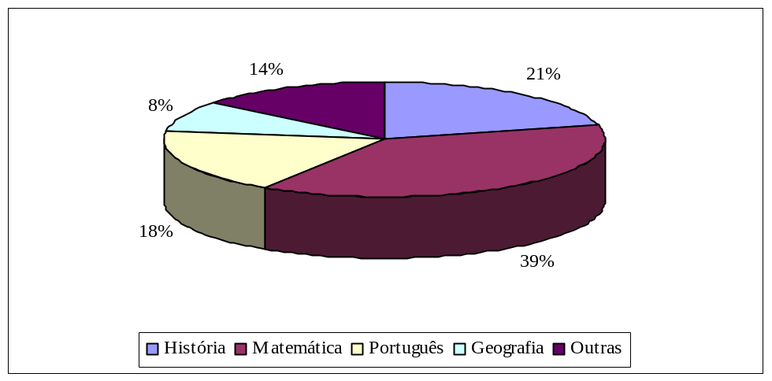
Questão 10

Percebe-se que o aluno tem o perfil de estudante de área de Ciências Humanas por ter grande afinidade pelas matérias de História, Geografia e Português. Como destaque tem-se a matéria de Matemática que não faz parte daqueles ramos do conhecimento. O gosto por tal disciplina complementa esse aluno trazendo resultados positivos por se adequar a diferentes matérias.
A questão 11 (onze) perguntava se essas matérias foram decisivas na escolha do atual curso. 50% responderam que sim e 50% responderam que não. Com esse empate não é possível tirar qualquer conclusão a respeito.
A questão 12 (doze) perguntava em qual matéria o aluno tinha mais dificuldade de qual delas ele menos gostava, ficando livre o aluno para responder qualquer matéria, já que nenhuma alternativa foi imposta.
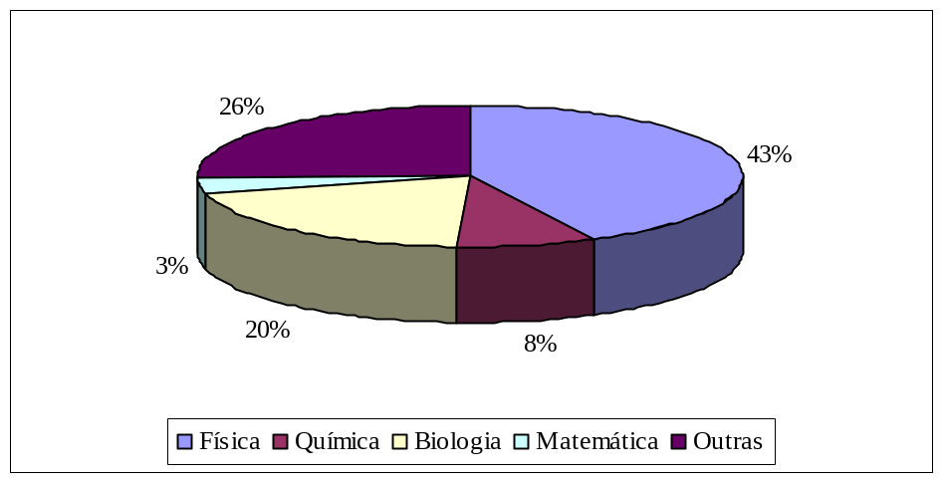
Questão 12

A grande ojeriza é a matéria de física com 43% (quarenta e três) de rejeição por parte dos alunos. Em seguida observa-se que as outras matérias (com 26% do total das respostas), a matéria de biologia (com 20% do total das respostas), e de química (com 8% do total das respostas) tiveram peso considerável o que revela que o perfil dos alunos de contabilidade é aquele mais identificado com a área das humanidades, apesar de percentual significativo de alunos preferirem a disciplina de matemática.
Já a questão 13 (treze), correlata da questão 11 (onze), que perguntava se a escolha do curso estava atrelada a dificuldade na matéria da resposta da questão 12 (doze), teve como resposta o não, ficando 68% (sessenta e oito) dos entrevistados com essa opção e o restante com o sim. Ou seja, a dificuldade naquelas matérias não influenciou na escolha do curso, o que só confirma o perfil do aluno de contabilidade com a área das ciências humanas
A questão 14 (catorze) era para ser respondida por aqueles que afirmaram sim na pergunta imediatamente anterior. Perguntava se o aluno esperava que o seu curso tivesse características de alguma das matérias por ele ditas na questão 13 (treze). 90% (noventa) responderam não, ou seja, não havia expectativa de que o curso poderia ter características das Ciências Exatas o que verdade em parte já que tal curso apresenta matérias de matemática e estatística também.
Ainda sobre as determinantes de escolha do curso foi perguntado, na questão 15 (quinze), por quais motivos os estudantes haviam escolhido sua profissão. Obteve-se como resposta:
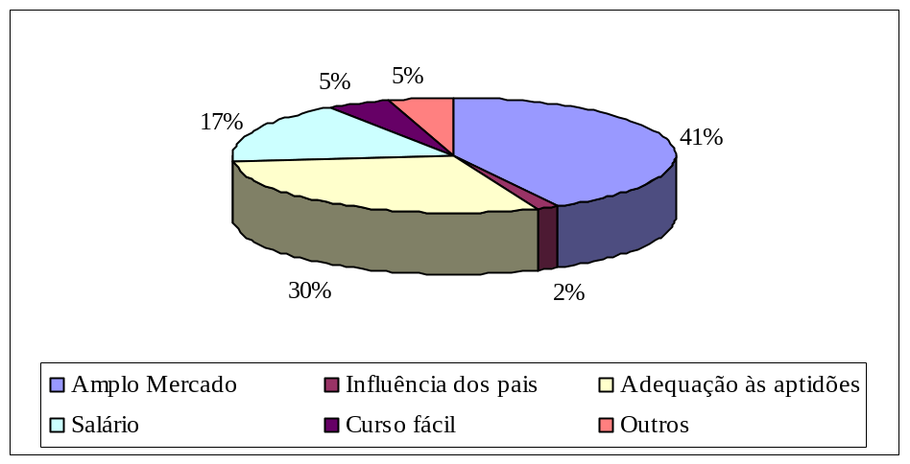
Questão 15

Ou seja, 41% (quarenta e um) afirmaram ter escolhido o curso porque tem amplo mercado, 30% (trinta) porque acreditam que o curso se adequa as aptidões pessoais, 17% (dezessete) devido às perspectivas de salário, 5% (cinco) outros motivos bem como por considerar o curso fácil e 2% (dois) consideraram, no momento da escolha a influência dos pais. Percebe-se que a perspectiva de inserção no mercado de trabalho bem como a sua futura remuneração tem peso considerável para o estudante no momento da escolha do curso de contabilidade.
As questões 16 (dezesseis), 17 (dezessete), 18 (dezoito), 19 (dezenove) e 20 (vinte) se referem ao contato do estudante com as disciplinas de matemática e estatística durante a graduação. Procurou-se saber se ele havia tido dificuldades com as mesmas, se essas matérias contribuíram para reduzir o seu score e caso o desempenho do aluno tenha sido negativo em qual ponto ele falhou. A questão 16 (dezesseis) perguntava se o aluno havia sentido alguma dificuldade com as disciplinas. 54% (cinqüenta e quatro) afirmaram que não haviam sentido dificuldade, enquanto que 29% (vinte e nove) sentiu dificuldade nas duas, 11% (onze) apenas em estatística e 6% (seis) apenas em matemática. Tal resultado ficou dentre o esperado, já que os alunos de contabilidade se identificam com a disciplina de matemática, considerando a resposta da questão 10 (dez) que obteve 39% (trinta e nove) de resposta para matemática com matéria de interesse.
Já a questão 17 (dezessete) perguntava, caso o desempenho do estudante tivesse sido negativo, se ele atribuía a si mesmo tal desempenho. 68% (sessenta e oito) afirmaram que não e 32% (trinta e dois) responderam que sim, ou seja, o estudante não atribuiu a si mesmo o seu desempenho negativo nas referidas disciplinas. Em caso de ter sido resposta sim o aluno era convidado a responder a questão 18 (dezoito). Queria saber em qual ponto o estudante falhou. Eis as respostas:
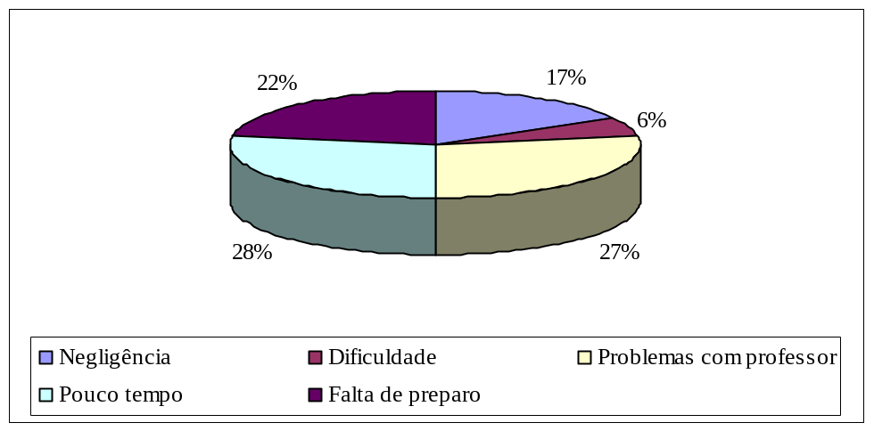
Questão 18

28% (vinte e oito) responderam que a falta de tempo foi decisiva para o desempenho negativo nas disciplinas, tendo sido essa falta de tempo proveniente do trabalho que ocupava boa parte das horas diárias do estudante, 27% (vinte e sete) atribuíram a problemas com o professor seja por lecionar de modo insatisfatório ou por outros problemas, melhores descritos na questão 21 (vinte e um) que compõe a segunda parte do questionário. 22% (vinte e dois) atribuíram a falta de preparo durante o ensino médio ao fraco desempenho nas matérias. 17% (dezessete) afirmam não ter estudado o suficiente por negligência e 6% (seis) encontraram dificuldades em matemática e em estatística.
A questão 19 (dezenove) perguntava diretamente se as matérias haviam contribuído para reduzir o score dos alunos. 58% (cinqüenta e oito) afirmaram que não reduziu e 42% (quarenta e dois) afirmou que reduziu. Apesar de não ser maioria, a quantidade de pessoas que teve seu score reduzido foi considerável.
Finalizando essa primeira parte do questionário a questão 20 (vinte) perguntava se o aluno estava satisfeito com o atual curso. 84% (oitenta e quatro) se declararam satisfeitos enquanto que 16% (dezesseis) se declararam insatisfeitos.
Já a segunda parte do questionário, referente aos docentes das disciplinas de matemática I, estatística I e II teve apenas 9 (nove) questões. Para cada questão o aluno deveria atribuir nota entre 1 (ruim) e 5 (muito bom) sobre o desempenho do docente. É importante ressaltar que os professores, na Universidade Federal da Bahia, para as referentes disciplinas não são fixos ao longo dos semestres. Porém, como o objetivo da pesquisa não é criar juízo de valor sobre a didática de um professor específico é, na verdade, avaliar a percepção do aluno sobre a metodologia de ensino e se ela surte efeito positivo sobre os alunos.
Na questão 21 (vinte e um) perguntava se o desenvolvimento das aulas havia sido com clareza. Trinta porcento dos alunos atribuíram nota 1 (ruim) ao professor de matemática, quarenta e três porcento atribuíram nota 2 (regular) ao professor de estatística I e trinta e três porcento atribuíram nota 2 (regular) ao professor de estatística II. Todos esses percentuais indicam a maioria das notas. Percebe-se uma insatisfação grande dos alunos frente ao desenvolvimento das aulas, o mostrando que, para eles, as aulas não são suficientemente claras o que pode levar a um aprendizado pífio.
A questão 22 (vinte e dois) tratava da relevância dada pelo professor a disciplina. Propositalmente colocada, ela busca avaliar se o professor transmite e tem a percepção de que matérias exatas exercerão importante papel na formação dos contadores num contexto que exige do profissional a capacidade de realizar tarefas em diversas áreas do conhecimento. Mais uma vez a matéria de matemática obteve nota ruim tendo os alunos atribuído 31% (trinta e um) de nota 2 (regular). Já os professores de estatística tiveram melhor desempenho. 31% (trinta e um) dos alunos atribuíram nota 3 (bom) ao professor de estatística I e o mesmo percentual a mesma nota ao professor de estatística II, apesar de esse ter tido 33% (trinta e três) de nota 1 (ruim). Os professores de estatística parecem mais atentos nesse quesito do que os de matemática. Para uma ciência social como a contabilidade a estatística é de fundamental importância para o profissional, principalmente se ele seguir carreira acadêmica. A matemática, também é, pois tal profissional vai lidar com cálculos e interpretações de natureza exata ao longo da profissão.
A questão 23 (vinte e três) queria saber se os professores destacavam os fundamentos teóricos e científicos da disciplina. Os de matemática obtiveram bons resultados. 41% (quarenta e um) atribuíram nota 3 (bom). Os de estatística I obteve mesmo percentual para a mesma nota apesar de ter 33% (trinta e três) para a nota 1 (ruim). Os de estatística II obtiveram 44% (quarenta e quatro) para a nota 2 (regular). Nesse quesito os professores de matemática alcançaram melhores resultados revelando que eles de fato destacam os fundamentos da disciplina. Os de estatística I apesar do alto percentual de notas 1 (ruim) obtiveram, também, alto percentual de nota 3 (bom) revelando um desempenho razoável dos mesmos nesse quesito. Já os de estatística II foram aqueles que obtiveram resultado pior. Isso mostra um descompasso entre as duas matérias que, por serem complementares e correlatas, não deveriam apresentar resultados tão díspares.
A questão 24 (vinte e quatro) tratava se o professor relacionava a disciplina com a sua aplicação prática. Matérias de referencial tão diverso do das ciências sociais, o docente teria que dar maior destaque a aplicação prática das mesmas, pois seria uma importante ferramenta no ensino e na aprendizagem. Para matemática I, 33% (trinta e três) dos alunos atribuíram nota 1 (ruim) e 31% (trinta e um) para nota 2 (regular), para estatística I e II o resultado foi o mesmo: 31% (trinta e um) para nota 2 (regular) e 28% (vinte e oito) para nota 1 (ruim). Mais uma deficiência que os alunos vêem nos professores. É natural que os alunos encarem tais disciplinas, a partir desse momento como inúteis para a sua profissão ou desnecessárias.
A questão 25 (vinte e cinco) era muito enfática sobre uma competência básica do professor: dominar bem o conteúdo programático. 23% (vinte e três) dos alunos atribuíram nota 5 (ótimo) aos docentes de matemática I, o que já mostra um desempenho satisfatório deles num aspecto tão importante. Os de estatística II tiveram 33% (trinta e três) de notas 3 (bom) e os de estatística II tiveram 23% (vinte e três) da mesma nota, mesmo apresentando 28% (vinte e oito) de nota 1 (ruim). O percentual considerável de alunos atribuiu nota 5 (ótimo) ao professor de matemática I o que revela um desempenho bom e importante desse professor. Bom desempenho dos de estatística I. O que preocupa, realmente, foi o resultado dos de estatística II. Uma das competências principais é o domínio da disciplina, se os alunos consideram que tal profissional não tem tal competência é porque algum fator está desestimulando-o ou a sua formação não é a adequada para o ensino.
A questão 26 (vinte e seis) perguntava se o programa havia sido inteiramente cumprido pelo professor. Se o mesmo não tiver acontecido, as deficiências apareceriam nas matérias seguintes, aquelas cujo pré-requisito é de algumas dessas disciplinas. 31% (trinta e três) atribuíram nota 5 (ótimo) aos professores de matemática I, 33% (trinta e três) atribuíram nota 3 aos de estatística I e 25% (vinte e cinco) atribuíram nota 2 (regular) ao de estatística II. Não coube ao questionário perguntar os motivos que levaram a ocorrência de nota baixa para a disciplina de estatística II, mas é de esperar que o professor tenha se sentido desestimulado, ou que tenha acontecido problemas de calendário, ou substituição de docente, ou, ainda, problemas de relacionamento entre docentes e discentes. Qualquer um dos motivos leva a ineficiência do ensino.
A questão 27 (vinte e sete) tratava de um tema delicado: a metodologia de ensino do professor. 36% (trinta e seis) foi a freqüência com que os alunos atribuíram nota 1 (ruim) aos professores de estatística I e II e nota 2 (regular) aos de matemática I. A insatisfação por parte dos alunos em relação a metodologia dos professores podem ser provenientes de vários fatores: desestímulo profissional, métodos defasados, inadequação do ensino ao jovem moderno, insatisfação pessoal, dentre outros.
A questão 28 (vinte e oito) perguntava se o docente tinha utilizado instrumentos e procedimentos de avaliação adequados. Mais uma questão colocada propositalmente. Ela buscava identificar se os alunos acham as avaliações adequadas, se o professor exige o que ensina de forma satisfatória, se por exemplo, ensina a fazer artigos e usa-os como instrumento de avaliação. Para 33% (trinta e três) dos alunos os docentes de matemática I mereceram nota 3 (bom), sendo este o maior percentual. Já para estatística I o maior percentual caiu sobre a nota 2 (regular), 28%.(vinte e oito) O que chama a atenção, no entanto, é um empate com 20% (vinte) para as notas 1 (ruim), 3 (bom) e 4 (muito bom). Desse modo, pode-se concluir que o desempenho pode ser considerado satisfatório, já que o maior percentual encontra-se em notas acima de 3. Já para os docentes de estatística II aconteceu o inverso. Eles obtiveram 26% (vinte e seis) de notas 3 (bom) mas tiveram 23% (vinte e três) de nota 1 (ruim) e 25% (vinte e cinco) de nota 2 (regular). Como o maior percentual de respostas encontra-se abaixo de 3 pode-se considerar que o desempenho não foi satisfatório.
Por último a questão 29 (vinte e nove). Tratava da exigência dos professores nas avaliações. A nota 5 (ótimo) foi a que teve maior freqüência de resposta para matemática I. Já para estatística II a nota com maior freqüência foram as notas 1 (ruim) e três (bom) ficando com 26 (vinte e seis) e 25% (vinte e cinco) respectivamente. O que desempata a favor dos docentes é o percentual de 21% (vinte e um) para a questão 4 (quatro) e de 13% (treze) para a questão 5 (cinco), colocando um percentual de notas maiores para questões acima de 3 (três) do que abaixo. Para os professores de estatística II o desempenho foi razoável, tendo ficado com 25% (vinte e cinco) de freqüência de notas 3 (bom).

- Conclusões

Neste trabalho fez-se referência ao perfil do estudante, como ele escolheu o curso e uma breve análise do seu desempenho nas matérias de matemática e estatística, bem como uma breve avaliação dos motivos que levaram a tal desempenho, já que se tratam de matérias polêmicas.
Ficou comprovado que esse estudante pode ser enquadrado como o típico aluno das Ciências Humanas por preferir matérias desse ramo do conhecimento. Ficou comprovado que o desempenho negativo dos estudantes esteve atrelado a: não ter estudado o suficiente por negligência, dificuldade em entender o assunto, problemas com o professor, falta de tempo e falta de preparo durante o ensino médio.
Após a análise dos resultados verificou-se que a maior parte dos alunos de Ciências Contábeis é proveniente de escola pública e que 22% (vinte e dois) dos alunos atribuíram seu fraco desempenho nas referidas disciplinas à falta de preparo durante o ensino médio.
O fator falta de tempo foi um dos mais decisivos no desempenho negativo dos estudantes. Para 28% (vinte e oito) dos estudantes esse aspecto foi o que mais comprometeu. Isso pode ter vindo do fato que 33% (trinta e três) dos alunos já fizeram atividade remunerada, sendo 66% (sessenta e seis) não tendo sido relacionado ao curso.
Como ficou claro 33% (trinta e três) dos alunos já tiveram algum tipo de participação no mercado de trabalho ainda que não tenha trabalhado na mesma área que estuda.
O fator que mais contribuiu para a escolha do curso foi amplo mercado, revelando já uma preocupação do jovem na inserção no mercado de trabalho antes mesmo dele começar um curso de educação superior.
Por fim, segue como recomendação para novos estudos a observação das matérias que fazem parte do arcabouço intelectual das humanidades para avaliar o perfil do aluno frente à elas bem como o seu desempenho e também a inserção de novas variáveis como a aplicação de novas técnicas de ensino e aprendizagem, ou de mudanças no comportamento dos estudantes.

Referências
Questionário sócio-econômico-cultural. Disponível em: http://www.ufmg.br.copeve/vest2007/manual/05Questionario2007.pdf
Acessado em 8 de agosto de 2007

Questionário de avaliação do docente. Disponível em:
http://www.siav.ufba.br
acessado em 8 de agosto de 2007

A aprendizagem da matemática em ambientes informatizados. Disponível em: http://penta.ufrgs.br/edu/telelab/mundo_mat/tecmatantigo/artigos/a1.pdf
Acessado em 11 de dezembro de 2007

Matemática ensinada com arte http://www.unicamp.br/unicamp/unicamp_hoje/ju/abril2006/ju320pag12.html
Acessado em 11 de dezembro de 2007

Por que a matemática é o bicho-papão da escola? http://www.educacaopublica.rj.gov.br/suavoz/sv35.htm
Acessado em 11 de dezembro de 2007

Licenciatura em matemática e comunidade: perspectiva de inclusão social http://www.ufmg.br/congrext/Educa/Educa110.pdf
Acessado em 11 de dezembro de 2007

O estudante e a matemática
http://www.inep.gov.br/pesquisa/bbe-online/det.asp? cod=51980&type=P
Acessado em 8 de agosto de 2007

Um vilão chamado matemática: um estudo intercultural da dificuldade atribuída à matemática
http://www.scielo.br/scielo.php?pid=S0102-79721999000100012&script=sci_arttext&tlng=pt
Acessado em 11 de dezembro de 2007

Interferências pedagógicas na superação de dificuldades da aprendizagem matemática
http://www.unirevista.unisinos.br/_pdf/UNIrev_Araujo_e_Cardoso.pdf
Acessado em 11 de dezembro de 2007

Contribuições da matemática para alunos com dificuldade em aprendizagem http://teses.eps.ufsc.br/defesa/pdf/8946.pdf
Acessado em 11 de dezembro de 2007

